Ustvarite zemljevi, ki vsebuje 4 področja v obliki kroga. S klikom na enega od krogov odprete ustrezno pdf datoteko: Pomlad.pdf, Poletje.pdf, Jesen.pdf ali Zima.pdf. Spletno stran prikazuje slika spodaj.

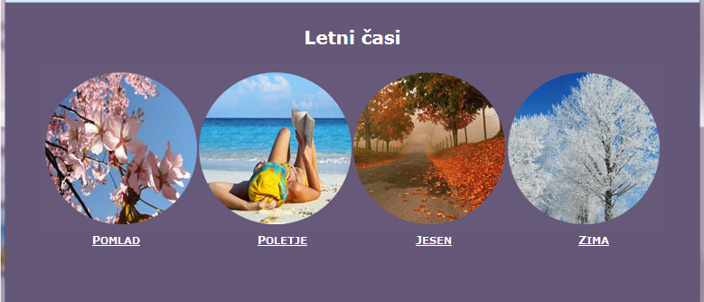

Obliko določite z vgrajenimi slogi.

* Telo dokumenta ima margin 25px. Privzeta pisava je Verdana velikosti 10pt. Ozadje ima barvo rgb(101,87,119), barva teksta je bela.
* Naslov oblikujte z značko <h2>, naslov je centriran.
* Sliko, ki predstavlja zemljevid, centrirate tako, da jo z lastnostjo display naprej spremenite v block-level element in jo nato z levim in desnim marginom postavljenim na vrednost auto centrirate.
* Pod sliko vključite tekstovne povezave. Razmaknite jih z lastnostjo word-spacing in ustreznim številom &nbsp; znakov. Povezave so bele in poudarjene. Tekst povezave je v stanju hover velik 12pt rumene barve in ni podčrtan.
* Za zemljevid morate najprej določiti središča krogov in polmere. Sliko odprite s Slikarjem. Za vsak krog morate določiti center in polmer kroga. V Slikaju se pomeknite s kazalcen na lokacijo in odčitajte koordinate v levem spodnjem vogalu, kot prikazuje spodnja slika.

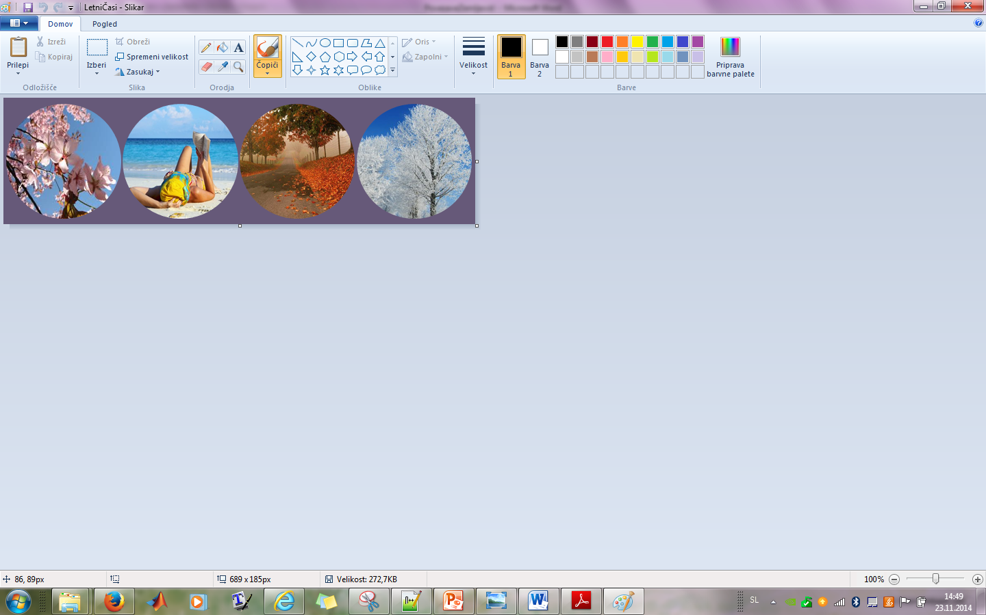

Polmer kroga izračunate kot prikazuje primer spodaj:

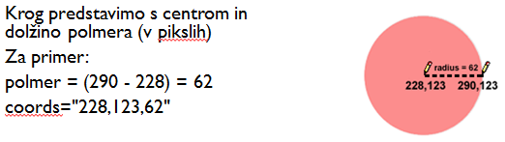

**Slika, ki jo uporabimo za zemljevid:**